
ПЕРВОЕ ВЫСШЕЕ ТЕХНИЧЕСКОЕ УЧЕБНОЕ ЗАВЕДЕНИЕ РОССИИ
МИНИСТЕРСТВО НАУКИ И ВЫСШЕГО ОБРАЗОВАНИЯ РОССИЙСКОЙ ФЕДЕРАЦИИ

Федеральное государственное бюджетное образовательное учреждение высшего образования
«САНКТ-ПЕТЕРБУРГСКИЙ ГОРНЫЙ УНИВЕРСИТЕТ
ИМПЕРАТРИЦЫ ЕКАТЕРИНЫ II»

Кафедра автоматизации технологических процессов и производств

Отчёт по лабораторной работе №7, 8

По дисциплине: Программирование контроллеров
(наименование учебной дисциплины согласно учебному плану)

Тема работы: Работа конвейера

Выполнил: студент группы АПН-22 Шемет Д.Д.

Проверил: ____________ Клюшников И.Д.

Санкт-Петербург
2025

Цель работы: создать работу конвейера на языке FBD согласно варианту.
Ход работы.
Вариант 10.
Разработать программируемый логический автомат для управления установкой непрерывного литья. Установка представляет собой ленту транспортера с установленными на ней формами. При доставке формы в зону разлива в течение 6 секунд осуществляется заливка в форму расплавленного материала.
Требования к системе управления установкой:
• В начале транспортера имеются две кнопки: S1 для запуска и S2 для остановки. В
конце транспортера тоже имеются две кнопки: S3 для запуска и S4 для остановки.
Транспортер можно запускать или останавливать с любого конца.
• поступление формы в зону разлива фиксируется фотоэлектрическим датчиком.
• на время разлива транспортер останавливается;
• при завершении процесса разлива движение транспортера продолжается до поступления следующей формы;
• при отсутствии поступления форм в зону разлива более 7 секунд транспортер останавливается и выдается сигнал тревоги.
Первым делом необходимо выбрать ПЛК (рисунок 1).
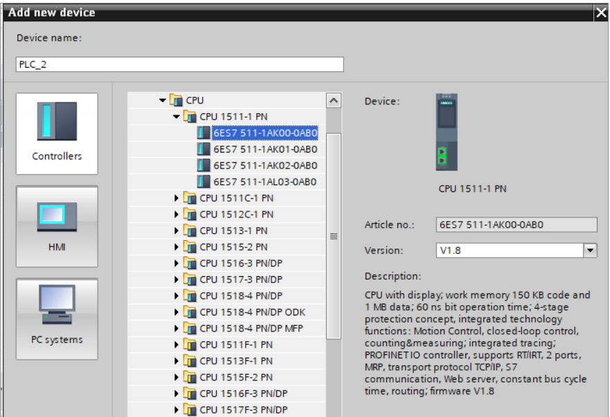
Рисунок 1 – Выбор ПЛК
Далее добавляются переменные и создает логика программы.
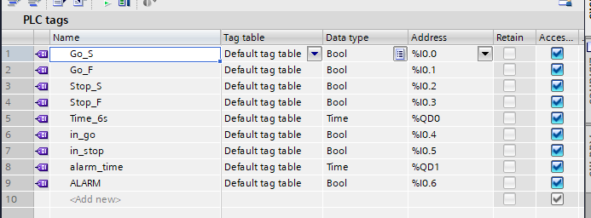
Рисунок 2 – Переменные процессы
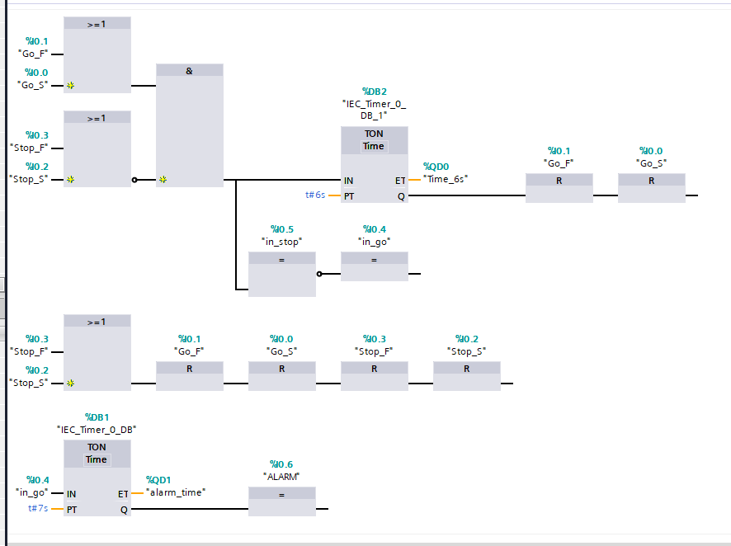
Рисунок 3 – Программа решения задачи
Программа работает корректно, поэтому можно приступать к выбору HMI-панели и создания визуализации экрана.

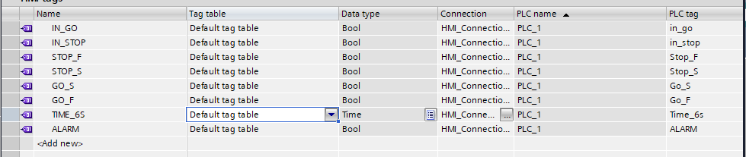
Рисунок 4 – Добавление тэгов и связь их с ПЛК
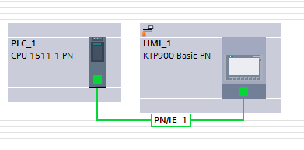
Рисунок 5 – Коннект ПЛК и HMI

На экране добавляем объекты, которые будут участвовать в процессе работы. И добавляем им условия работы.
Когда конвейер работает он будет зеленым, когда не работает – то крестным.
Аналогичные условия создаются для другого вентилятора и сигнализации.
Готовый экран в процессе работы представлен на рисунке 5. На нем показан результат действия кнопки i3 и рабочее состояние вентилятора 1.

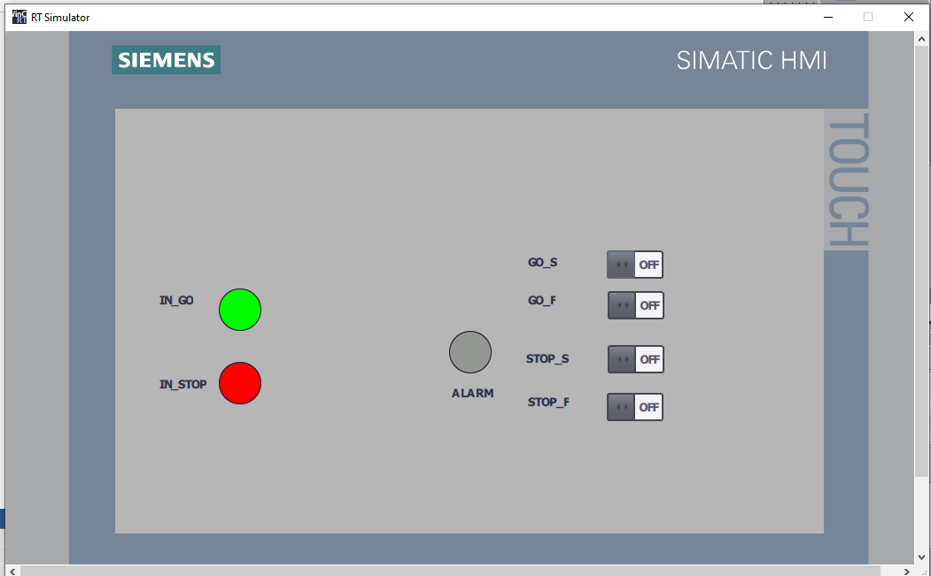
Рисунок 6 – Визуализация работы программы
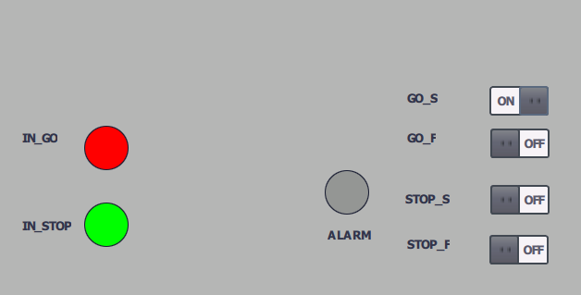
Рисунок 7 – Визуализация работы программы

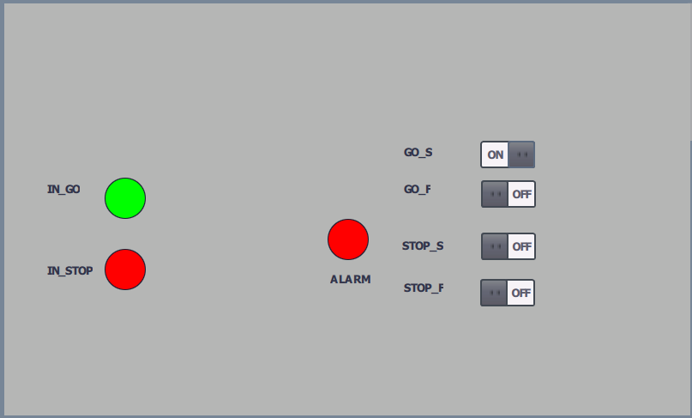
Рисунок 8 – Визуализация работы программы

Вывод: в ходе лабораторной работы была реализована программа работы двух групп кнопах по условию, сигнализация, а также выполнена настройка визуализации на HMI-панели.

